РОССИЙСКАЯ ФЕДЕРАЦИЯ
САМАРСКАЯ ОБЛАСТЬ

МУНИЦИПАЛЬНЫЙ РАЙОН НЕФТЕГОРСКИЙ

АДМИНИСТРАЦИЯ

СЕЛЬСКОГО ПОСЕЛЕНИЯ БАРИНОВКА

ПОСТАНОВЛЕНИЕ
от 01 марта 2019г. № 14

Об утверждении схемы маршрута движения транспорта и графика сбора твердых коммунальных отходов на территории сельского поселения Бариновка муниципального района Нефтегорский
Самарской области

В соответствии с Федеральным законом от 06 октября 2003 года № 131-ФЗ «Об общих принципах организации местного самоуправления РФ», в соответствии с Федеральным законом от 24.06.1998 № 89-ФЗ «Об отходах производства и потребления», Администрация сельского поселения Бариновка муниципального района Нефтегорский Самарской области

ПОСТАНОВЛЯЕТ:

1. Утвердить схему маршрута движения транспорта по сбору ТКО на территории сельского поселения Бариновка муниципального района Нефтегорский Самарской области (приложение 1).
2. Утвердить график сбора ТКО на территории сеьского поселения Бариновка муниципального района Нефтегорский (приложение 2).
3. Опубликовать настоящее Постановление в газете «Бариновский вестник» и на сайте Администрации.
4. Контроль над выполнением настоящего постановления оставляю за собой.

Глава
сельского поселения
Бариновка Е.И.Курбанова

Приложение1
к постановлению администрации сельского поселения Бариновка от 01.03.2019г. № 14

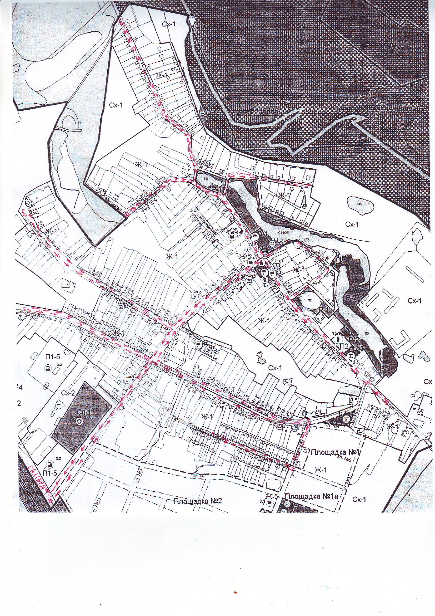

Приложение 2
к постановлению администрации сельского поселения Бариновка
от 01.03.2019г. № 14

График вывоза твердых коммунальных отходов на территории сельского поселения Бариновка

№ п/п | День недели вывоза ТКО | Место сбора ТКО | Время | Примечание
1 | Суббота | село Бариновка | с 12-00. ч | с 01.10 по 31.03
2 | Среда, суббота | село Бариновка | с 12-00 ч | с 01.04 по 30.09

